Codificaciòn, Encriptaciòn y Àrbol de Merkle
Marcos Itzep



Universidad San Carlos de Guatemala
Facultad de ingeniería.
Ingeniería en ciencias y sistemas

Indice
Indice 1
Competencia(s) 2
Seguridad y Eficiencia en Blockchain 2
Objetivo 2
Introducción 2
Contenido 2
Seguridad y Eficiencia en Blockchain 2
Pongamos en Práctica la Teoría 3
Caso de Estudio 1 3
Conclusiones 3
Aplicaciones del Árbol de Merkle 4
Objetivo 4
Introducción 4
Contenido 4
Seguridad y Eficiencia en Blockchain 4
Pongamos en Práctica la Teoría 6
Caso de Estudio 1 4
Conclusiones 6
Conclusión General 6
Referencias 6

Competencia(s)
Desarrolla soluciones que integran blockchain y criptografía implementando algoritmos de consenso y cifrado para asegurar la integridad y seguridad de los datos.

Seguridad y Eficiencia en Blockchain

Objetivo
Explicar los mecanismos que permiten a la blockchain ser una red segura, resistente y eficiente mediante el uso de criptografía, consenso y descentralización.

Introducción
La seguridad en blockchain no depende de un único servidor, sino de toda la red distribuida. Su eficiencia se basa en mecanismos como la prueba de trabajo, la criptografía y la estructura de bloques interconectados.

Contenido

Seguridad y eficiencia en Blockchain
La seguridad en blockchain está diseñada desde la base. Algunos elementos clave son:
Criptografía de clave pública: Cada usuario tiene una clave privada (para firmar) y una pública (para verificar). Esto asegura que solo el dueño puede autorizar una transacción.
Hashing (funciones hash): Cada bloque contiene un hash único que depende de su contenido. Cualquier modificación altera este hash, haciendo evidente la manipulación.

Inmutabilidad : Imposibilidad de modificar bloques anteriores sin alterar la cadena completa.

Criptografía de clave pública: Garantiza que solo el dueño legítimo pueda autorizar transacciones.

Algoritmos de consenso: Evitan el doble gasto y aseguran que todos los nodos acuerden el mismo estado de la red.

Descentralización y tolerancia a fallos: La información se distribuye entre nodos, evitando puntos únicos de fallo.
Eficiencia operativa : Automatización, reducción de intermediarios y trazabilidad precisa aumentan la eficiencia en múltiples industrias.

Pongamos en Práctica la Teoría

Caso de Estudio 1
Blockchain en logística:
Aumenta la eficiencia y transparencia en el seguimiento de productos desde el origen hasta el consumidor.

Conclusiones
Blockchain combina seguridad criptográfica y eficiencia técnica para ofrecer una plataforma confiable y descentralizada. Estos elementos son clave para su adopción en sectores diversos.

Aplicaciones del Àrbol de Merkle

Objetivo
Comprender las aplicaciones prácticas del árbol de Merkle dentro de una blockchain y su utilidad en la verificación de datos y optimización del almacenamiento.

Introducción
Los árboles de Merkle son estructuras criptográficas fundamentales en blockchain. Permiten verificar grandes cantidades de datos de forma segura y eficiente, y son clave para asegurar la integridad de las transacciones sin necesidad de cargar toda la información.

Contenido

Àrbol de merkle
Un árbol Merkle, es una estructura de datos divida en varias capas que tiene como finalidad relacionar cada nodo con una raíz única asociada a los mismos. Para lograr esto, cada nodo debe estar identificado con un identificador único (hash). Estos nodos iniciales, llamados nodos hijos (hojas), se asocian luego con un nodo superior llamado nodo padre (rama). El nodo padre, tendrá un identificador único resultado del hash de sus nodos hijos. Esta estructura se repite hasta llegar al nodo raíz o raíz Merkle (Merkle Root), cuya impronta está asociada a todos los nodos del árbol.
Gracias a esta estructura única, los árboles Merkle permiten relacionar una gran cantidad de datos en un único punto (Merkle Root). De esta forma, la verificación y validación de esos datos, puede pasar a ser muy eficiente, al tener que solo verificar el Merkle Root en lugar de toda la estructura.
Algunas aplicaciones del àrbol de merkle:

1. Verificación eficiente de transacciones
Permiten comprobar si una transacción pertenece a un bloque sin escanear todo el conjunto de transacciones.

2. Ahorro de espacio y ancho de banda
Reducen la necesidad de almacenar toda la blockchain, facilitando el uso en dispositivos ligeros.

3. Integridad de datos
Detectan cualquier alteración en la estructura de datos a través del cambio en la raíz (Merkle Root).

4. Pruebas criptográficas (Merkle Proofs)
Demuestran que una transacción pertenece al bloque con solo algunos hashes intermedios.

5. Aplicaciones fuera de blockchain
Se usan también en sistemas de archivos distribuidos como Git, IPFS y otros.
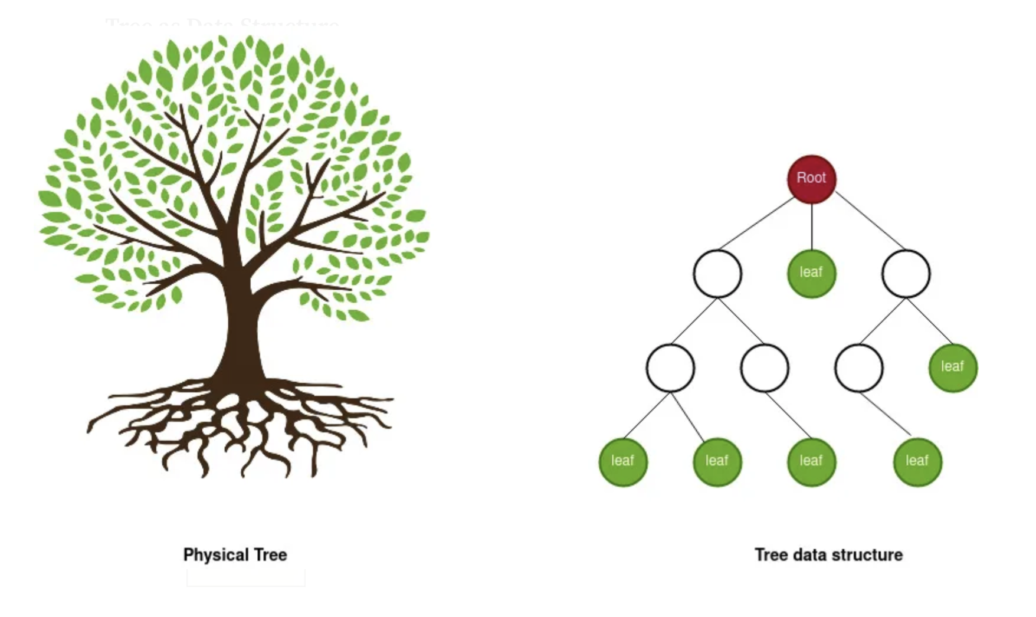

Pongamos en Práctica la Teoría

Caso de Estudio 1
Uso de árboles de Merkle en Git:
Cada commit representa un estado del árbol de archivos. Cambiar un archivo altera el hash del commit, detectando fácilmente cualquier modificación.

Conclusiones
Los árboles de Merkle son esenciales para garantizar la seguridad, eficiencia y escalabilidad de blockchain. Facilitan validaciones rápidas, ahorran espacio y refuerzan la integridad del sistema.

Conclusión General
Las tecnologías que sustentan blockchain, como los árboles de Merkle, juegan un papel fundamental en la verificación eficiente y segura de grandes volúmenes de información. Estas estructuras permiten validar transacciones sin necesidad de procesar toda la cadena, optimizando el uso de recursos y reduciendo el tiempo de respuesta en redes distribuidas.

Referencias
Academy, B. (2023, 6 abril). ¿Qué es un Árbol Merkle? Bit2Me Academy. https://academy.bit2me.com/que-es-un-arbol-merkle/

